露營 - 露營中的工作

露營 - 露營中的工作
分類：露營與營地 · 作者：陳志南

一、露營中的工作
露營現場的作業內容——從營地規劃、分工編組、建設、安全衛生到環保的全方位執行。
📚 露營現場的工作流程
① 營地規劃：抵達後先劃分寢睡、炊事、貯物、曬物、活動各區。
② 分工編組：依營建與炊事分工表，各組同時進行準備。
③ 營地建設：以繩結紮作工作檯、紗櫃、曬衣架等基本設施。
④ 安全與衛生維護：每日巡查營地安全，進食前後徹底清潔。
⑤ 衛生與環保：遵守環保公約，垃圾分類攜出，不驚擾野生動物。

（一）營地規劃
如何讓自己的野外生活更加便利與舒適呢？第一步就是要妥善地規劃自己的營地。當你圍起了一起區域時，就代表這是暫時屬於你及小隊的活動空間。而適當的運用空間，將可以使露營生活帶來更多的便利。
一般而言，我們會將小隊的露營區區分成以下幾個單元：
1.帳篷區：也就是就寢的地方。
2.工具區：如果場地及器材許可，應該另外成立一個放置器材的區域，這樣可以讓我們的器材「居有定所」，方便取用與整理。
3.炊事區：就是炊事的區域，這裡應該包含劈柴場。
4.曝曬區：用來晾衣服及進行晨間曝曬的場所。
5.小隊活動區：小隊集合及活動的場地，也可以與其他小隊進行交誼活動的場地。
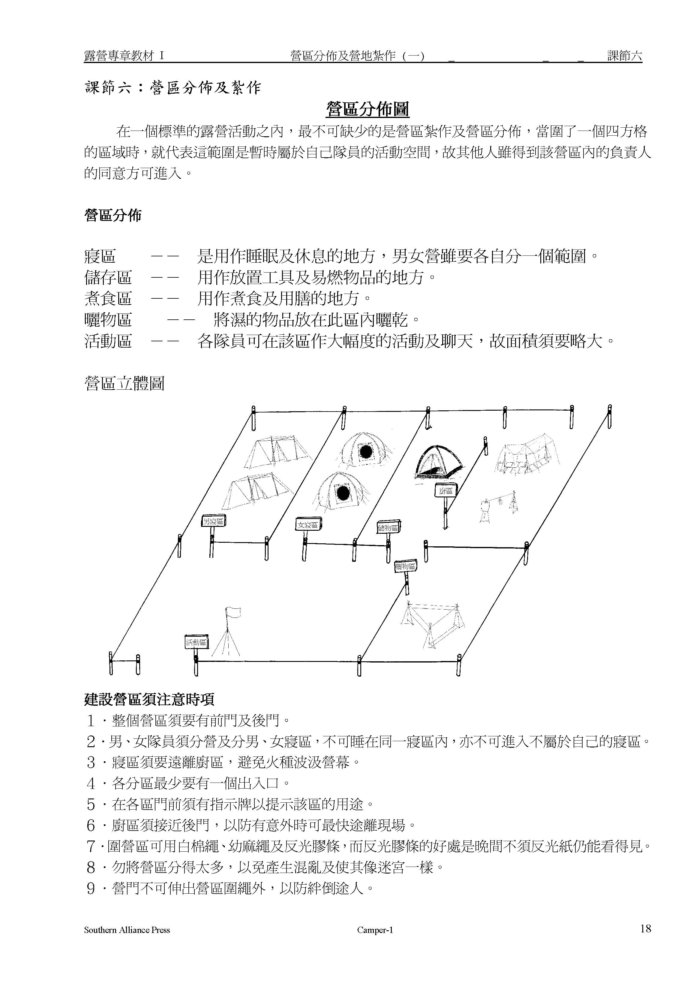
小隊營區在規劃時應注意下列事項：
1.小隊帳要架設在炊事場的上風較高處。
2.劈柴場周圍必須有圍繩，垃圾袋要封口或加蓋。
3.工具架應設在明顯易取處，且不妨礙交通。
4.小隊標誌要具特色且標示在顯眼處。
5.布告欄設在小隊營區的出入口較適宜。
6.臉盆架和淋浴場應設在近水且較低處，浴廁設備要有圍布，地面舖設小石子或木板防滑，要有置物架。外面要設「使用中」的告示標誌，以免擅闖導致……。

（二）露營分工
（本章節內容請見下列子章節）

１、營建分工
當我們抵達營地後，首先要進行的就是營地的建設，為了能讓營地生活更加便利，因此，我們會將小隊成員區分成2組，各司其職，來完成營地建設的內容。
組別 | 分工內容
營地組 | 架設帳篷、整理內務、建設佈告欄、小隊營門、曬衣場…..等帳篷區營地建設
炊事組 | 架設炊事帳、搭建料理臺、高架灶、餐桌椅、劈柴場、垃圾場、工具架……等炊事區營地建設

２、炊事分工
除了營地建設需要分工之後，炊事時也是需要分工的喔，這樣才可以讓大家在一天的辛苦之後，能夠在最短的時間內吃到香噴噴的飯菜，以補充體力！

(1) 小隊炊事分工
人人有事做，事事有人做，是小隊分工的最佳表現。露營期間炊事餐數多時，工作可以輪流，使每個人都有多樣的學習和體驗的機會。
小隊長 | 指揮調配人手，並主動協助各項工作。
副隊長 | 隊長不在時，代理其職務;賽前美化環境，餐後負責清理炊事場。
大廚 | 負責炊事工作，烹調可口的飯菜。
二廚 | 淘米、洗菜、切菜，是人廚的好幫手。
水伕 | 提水，供應炊事用水。
火伕 | 劈柴、生火、控制火力大小、滅跡。
事務 | 設計菜單、糧食採購與保管、領取配給。
雜伕 | 準備用餐事宜，餐後清洗餐具。

(2) 小隊炊具的使用和維護

A.小隊炊具
全套式的通常包含炊具和炊具箱，全套式小隊炊餐具箱適合於童軍小隊露營使用。包含炊具箱及小隊炊餐具，炊具箱可打開當餐桌內容如下:
品名 | 數量 | 品名 | 數量
飯鍋(10公升裝吊鍋式) | 1個 | 菜盤(不鏽鋼) | 4個
湯鍋(6公升雙耳式) | 1個 | 菜刀(純鋼製) | 1把
露營炒鍋(吊把式附蓋) | 1個 | 斧頭 | 1把
飯匙(不鏽鋼) | 1把 | 棕刷 | 1個
煎匙(不鏽鋼) | 1把 | 切菜板 | 1個
湯杓(不鏽鋼) | 1把 | 水桶(塑膠) | 1只
飯碗(不鏽鋼) | 10個 | 筷子(竹製) | 1雙
湯匙(不鏽鋼) | 10支 | 開罐器 | 1只
茶壺(4公升) | 1個 | 味素罐 | 1個
湯皿(不鏽鋼) | 2個 | 鹽罐 | 1個

B.正確使用和維護，能延長炊具的壽命
- 炊事前，做好護鍋，隔離煙垢的方法有三種：
- 使用牙膏
- 洗衣粉加水調成糊狀
- 泥土加水和成稀泥
- 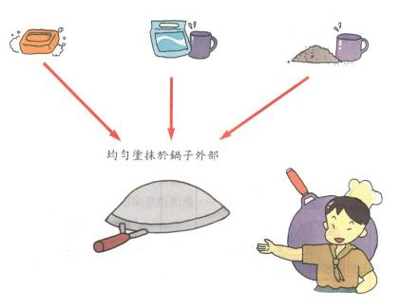
- 炊事後
- 鍋子碗盤等炊具內外徹底清洗
- 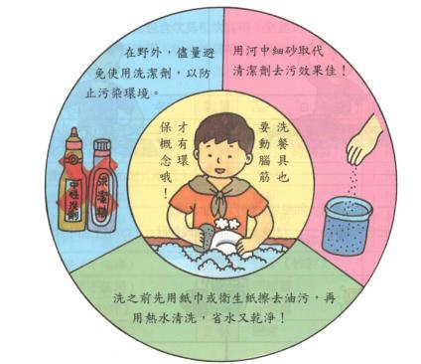
- 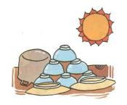
- 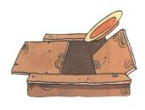
- 曬乾
- 炊具箱內保持清潔乾燥，再存放炊具。

(3) 小隊野外炊事

A.如何進行：
事先應列餐單，計算所需材料及物價。
針對小隊內各人的食量、口味和對食物的好惡，應先調製小隊食譜。
露營中所需食物，在出發前須先準備可供一、二日應用，使到達營地時即可開始烹調。
食物的選擇應注意價格貴賤適宜，消化容易，合於時令和營養的均衡。
在野外應選擇附近易於採購，或就地出產的食物;並注意野外炊事時間宜短，避免需時久煮之食料。
在露營期間的烹飪工作，應由各隊員輪值擔任，使人人有機會練習。
露營期間早、午兩餐可簡單但亦需營養，晚餐須豐富。
炊事用火，使柴燃燒成火炭生熱，並不要大的發光火焰。
注意飯菜的「色」「香」「味」三個條件，以增加食慾。
小隊炊事宜用溝火，使各炊具同時使用，能於短時間內烹煮完成。
小隊炊事時，宜各菜同時做成，便能全隊一起進食。

B.注意要點：
炊具須經常保持整潔。
炊事完畢，應將火熄滅，節省薪炭，並保安全。
營地應挖一冷窯設備，好使食物冷藏。
食物空罐須先放置火中燒熱，然後出腳踏扁，投入廢物坑，空瓶亦須洗淨後投入，可避免蛇蟲野獸襲入營區。
營地食料不使太陽曝晒，宜用避塵袋裝好懸起，可免蟻蟲群集。
木柴須加以整理，儲存在性的附近。晚間覆以油布，以免受潮或遭雨淋。
刀斧使用，注意安全，斧頭平時須砍在木幹上，不可著地受潮。
炊事應用器物，須放一定位置，以便隨時取用。
炊事區應設有垃圾坑及汙水坑兩穴，坑上須加蓋，如使用將滿，應即用土填好，另行掘坑。有經驗者更能隨時將廢物焚化，則可不設垃圾坑。
露營期間應利用自然物，製作炊事檯及餐桌。
灶位須注意風向，不可靠近樹下，尤宜遠離樹幹和樹根。炎夏及下雨時，均應張有天幕或利用自然物作遮蔽。

C.烹調須知：
煮食青菜，應盡可能使用高熱，並縮短烹飪時間，以避免葉綠素的損失。
蔬菜應洗後再切，有外皮的食物，應洗滌過後，再行剝去外皮。
食物洗滌的次數要少，時間要短，否則食物內的部分營養，易被水溶解消失。
蛋白質在加熱以後便凝固，所以煮熟的蛋白質比半熟蛋白質更不易消化。
瘦肉或鮮魚宜在油鍋或沸水中投入，使表面的蛋白質凝固，可防止肉汁溶流外出，即可使蛋白質不受損失，並能使魚肉鮮美。
脂肪加熱至某種程度時，會發出香味，使食物的味道可口，用以煮蔬菜最佳。
煮湯宜將魚、肉投入冷水或溫水中用文火煮熟，湯味才會可口。
維他命A在鍋中加熱時所起變化甚小，但放置空氣中加熱，則營養全失。
維他命B如長時間加熱，易於受損。維他命C對於酸性最為敏感，加熱時間愈長，所遭受損失也愈大。
維他命D及E對於加熱無大影響，惟維他命D如經紫外線照射過久，或把維他命E與酸醋混合煮沸時，都會遭受損害。

D.食物的調理與儲存
選新鮮食物，腐敗的食物絕不勉強食用，以防中毒及傷身。 | 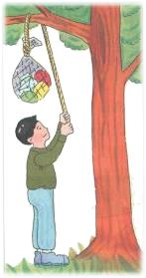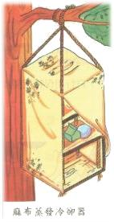  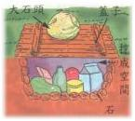
配給的食料，必依菜單煮完，不拖延，以求新鮮。
食物隨時放在安全地方，以防蠅、蟻或其他動物騷擾。
袋裝食物(密封袋除外)應打開透氣，並避免陽光直曬。
食物洗淨，充分煮熟，以保障飲食衛生。
調理食物前徹底洗淨雙手。
當手部出現化膿傷口時，應避免烹調食物。
營地應有冷藏設施，如野餐冰櫃、冷窖、流水式冷卻箱(袋)或蒸發冷卻箱。
煮食野生檀物時應先確信無毒，否則勿輕率擷取食用。
垃圾在炊事時予以焚化，以減少垃圾量。
廚餘妥善處埋。

（三）營地建設
露營中所做的營地建設，是為了增進野外生活的舒適和安全。在小隊營區裏，應該有小隊標誌、住宿區、曬衣場、炊事區和劈柴場等營地建設。這些設施可以就地取材，盡量利用自然物來製作，但也不要忽略了生態保育和財物所有權的觀念，一草一木都可能有主人，而且它們在大自然的生命網絡中也都扮演了重要的角色，所以對自然物的取用，要懷著惜物的心情，更必須得到主人的同意才能動手。
📚 各分區建設要點
帳篷區（寢睡區）：選高處平坦地，微斜利排水；男女分寢區；遠離炊事區以防火種與污水。
炊事區：設在上風處；需設緊急逃生出路（兩個出入口）；包含劈柴場、紗櫃（氣死蟻）、乾濕垃圾坑。
貯物區：食物、工具、易燃物分開擺放，離地高掛防潮與蟲蟻。
曬物區：通風處晾制服與鞋，制服用防水袋保護。
活動區：面積最大，用於升旗、聯誼與集會。
營門：明顯標示小隊標誌、團次或地區名，國際活動應先升國旗。

１、營地建設的基本原則
不論是班級露營、童軍團露營或小隊露營，在營地建設時，都有一些必須共同遵守的原則:
- 實用性
- 一切建設都應符合實用、生活化的要求，尤其要注意到配合活動的流暢性，不要使營地建設變成了活動的「絆腳索」。
- 安全性
- 營地建設講究紮實，每一項建設絕不能大意偷懶而危及人身安全。搭設的位置也必須考慮到活動及出入的路線，以免絆倒或撞傷。
- 保育性
- 童軍營地建設的可貴之處就在於能就地取材，能「地盡其利、物盡其用」。但也同時要注意到生態保育，不能濫伐樹木，濫取自然資源;非必要時不挖掘土壤，事後也必須還原，以免造成土壤流失。
- 代表性
- 讓別人能一眼就看出「你是誰」，所以營地建設中營門必須明顯標示出小隊的標誌，代表的團次、地區或學校名稱;如果是國際活動，軌應優先升上國旗。
- 美觀性
- 運用巧思與創意，將營區建設得比原來更美好;各項建設要要能賞心悅目，並顧及整體空間的配置，不可雜亂無章。
- 方便性
  - 製作方便:不要設計出製作繁雜而使用不便的設備。
  - 取材方便:所使用的材料要容易取得，或便於攜帶。
  - 使用方便:各項建設應符合人體工學，以達到舒適與方便的目的。
  - 2.營地建設的項目：

２、帳篷區的營地建設
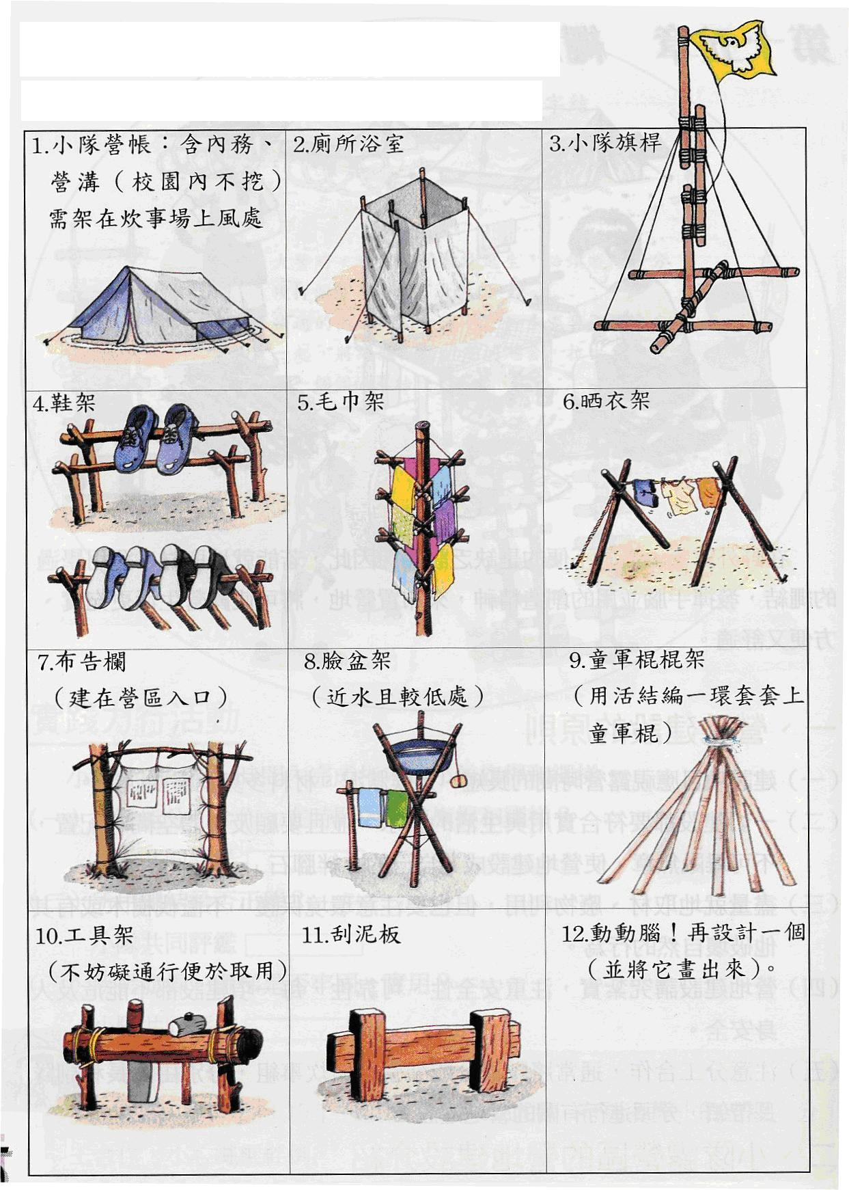
示意圖（節錄自《台中市立惠文高中童軍團團員進程參考手冊》）

３、炊事區的營地建設例舉
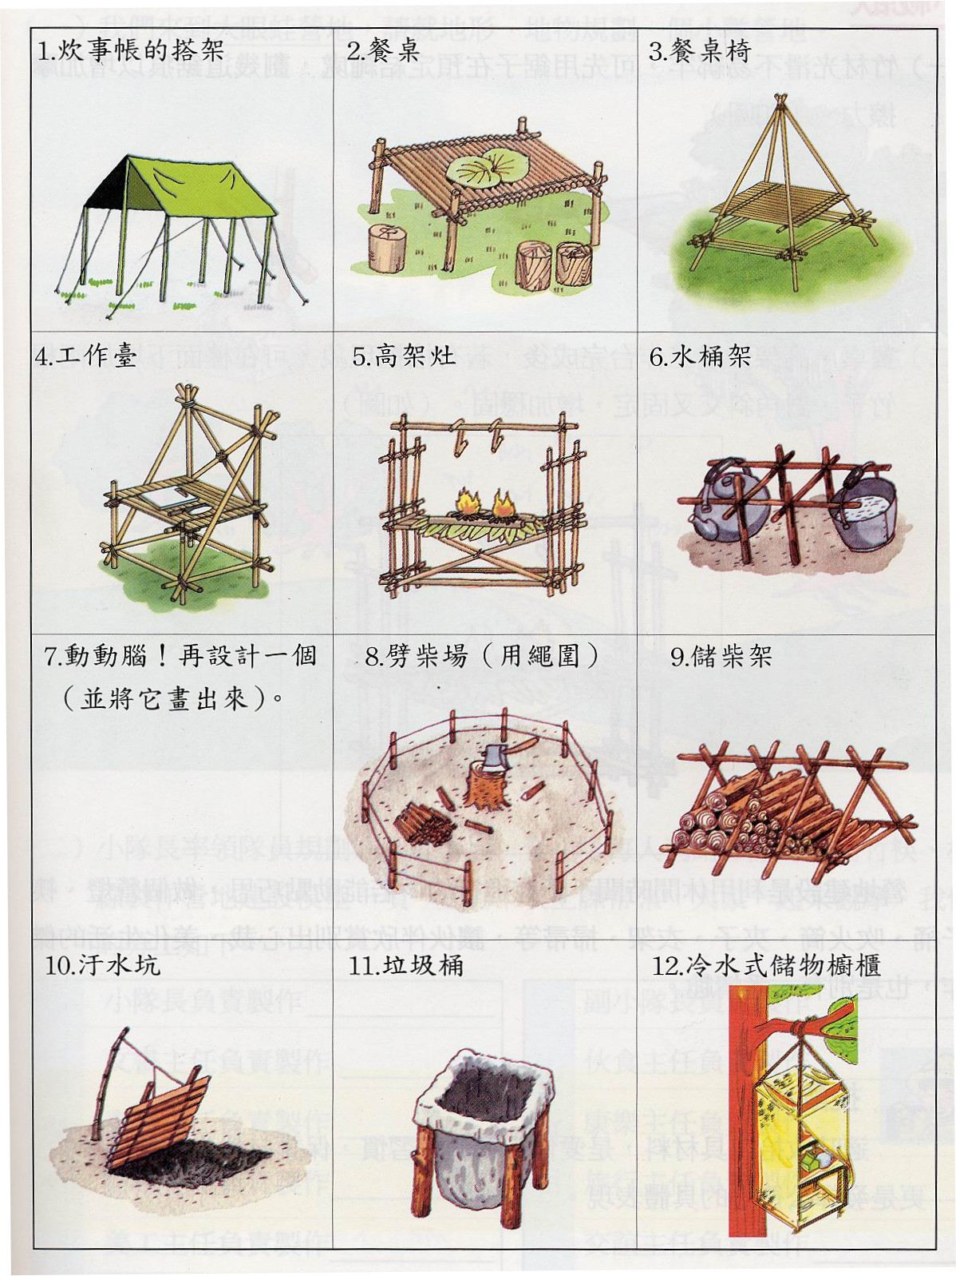
示意圖（節錄自《台中市立惠文高中童軍團團員進程參考手冊》）

（四）營地安全與衛生
（本章節內容請見下列子章節）
📚 安全與衛生核心原則
事前預防：選址避開危險地形（懸崖、沼澤、密林），檢查動植物危害（蟻丘、蜂巢、咬人貓）。
分區管理：寢、炊、貯、曬、活動區清楚分開，避免交叉污染與意外。
廢棄物處理：乾濕垃圾分類，能分解的留營地、不能分解的帶回市區。
飲水處理：野外水源必須過濾煮沸後飲用；用水取回營地使用，不在水源處洗滌。
工具安全：刀斧鋸正確使用與收藏；每餐後食具徹底清洗。

１、營地環境方面
適當選擇營地，留意是否有害於人的動、植物。例如:蟻丘、蜂巢、咬人貓等。
海濱、河邊、水庫下游、沼澤、低窪地等，均不宣架帳。
營帳勿架在懸崖、峭壁附近，以防雨後落石及崩塌。
不可以在大樹下搭架營帳，免遭受電極及枯樹枝砸傷。
營地的野草應割短，減少蚊蟲或蛇類干擾，但不宜除去草根，以免雨後泥濘。
營地附近若有深淵急流，應釘護欄以策安全。
使用固定營地應先了解營地守則及營地設施。

２、小隊營地方面
架營時，套好營柱頂端的防雷帽。
進出營帳隨時拉上紗門，避免蚊蟲進入，傍晚及天候不佳時，應放下外門。
營繩應隨天候及營帳質料作適度調整。(尼龍帳天雨應拉緊)
晴天拉高地布，以通風防潮，衣物宜多曝曬，藉日光消毒。
就寢前，以棍棒拍打帳內，晨起穿鞋，宜先查鞋內，以防蟲蛇躲藏。
小心營釘、營繩，莫被絆倒。

３、工具、炊具和炊事場方面
使用刀、斧、鋁等工具，方法要正確。
工具、炊具隨時收拾擺放定位，並注意拭淨、上油防鏽。
每餐飯後，均將炊具清洗乾淨、晾乾，以免引來蚊蠅及野狗、野貓
爐灶使用後，應徹底滅火，餘燼清除乾淨，確保炊事場的清潔，並防患火災。
露營用水應取回營地使用，切忌在水源處洗滌，污水另用水桶盛裝，倒到污水溝或指定地點。
雨天燃料收妥，並覆以帆布防潮溼。
炊事場應隨時備有一桶水，洗手或滅火都好用。

４、個人的安全與衛生
隨時保持身體、服裝、用具的整潔。
沒有領隊老師許可，不可擅自離營外出。
雨天少淋雨，隨時保持身體乾燥。
除了進營帳睡覺及洗澡，平常絕不穿著拖鞋或打赤腳，以防意外。
晚間視線不清，應有手電筒照明。
晚間就寢，營帳應通風，不可將營帳緊閉。

５、飲水的安全
- 野外取水方式  - A容器、雨衣十大片樹葉收集雨水或露水。  - 找尋隱藏在地表、岩石、山洞中的水源。  - 可食植物的汁液，如芒草的嫩莖心、芭蕉樹心、幸運草等。  - 野獸蹄、跡聚集處。 | 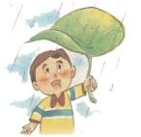
可用水源的判斷
- 流動的活水，且有生物生存。  - 如為池水，但有魚生存，煮沸後可食用。  - 如為流動活水，卻不見生物，宜過濾煮沸後飲用。  - 若為死水，則不宣飲用;如必須飲用，則需過濾煮沸後再飲用。  - 污染之水源，千萬不得飲用。 | 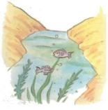
三、濾清水源的方法
煮沸法:野外飲水，一走得先行煮沸後再飲用。
過濾器的運用:
- 購置成品(一般市面均有販售)
- 自行裝置過濾器:
- 器材:容器、卵石、粗砂、木炭、棕櫚葉或沙布。
- 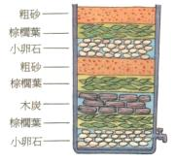
C藥品淨水:
利用明攀或碘，放入水中30分鐘後，煮沸食用。
購置淨水藥片，並依說明書指示方法使用(一般登山用品社均有出售。)

（五）衛生與環保
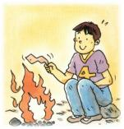 | 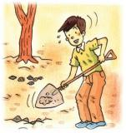 | 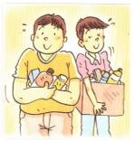
- 燃燒可燃性的廢棄物 | 挖坑掩埋剩餘菜 | 將固體垃圾攜帶回收
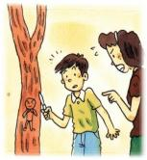 | 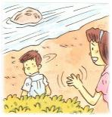 | 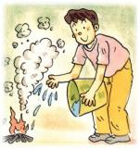
不在樹幹上刻字留念 | 廁所應遠離水源地 | 確實將火源澆水熄滅
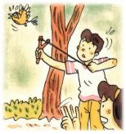 | 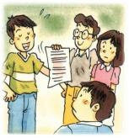 | 註：目前多數營區禁止自行焚燒或掩埋廢棄物。
不驚嚇及虐待野生動物 | 遵守自訂的露營環保公約

